МИНИСТЕРСТВО ЦИФРОВОГО РАЗВИТИЯ, СВЯЗИ И МАССОВЫХ КОММУНИКАЦИЙ РОССИЙСКОЙ ФЕДЕРАЦИИ

Ордена Трудового Красного Знамени федеральное государственное бюджетное учреждение высшего образования

**«Московский технический университет связи и информатики»**

Лабораторная работа №6

**Работа с классами**

**по дисциплине**

**«Введение в информационные технологии»**

Выполнил: студент гр. БВТ2403

Андреянов Г.Р

Проверил: Кузнецов В.А.

Москва, 2024 г.

**Цель работы**: получить практический опыт работы с ООП в Python. использование инкапсуляции, наследования.

**Оборудование:** компьютер с установленным программным обеспечением Python.

**Практика:**

## Задание 1: Защита данных пользователя

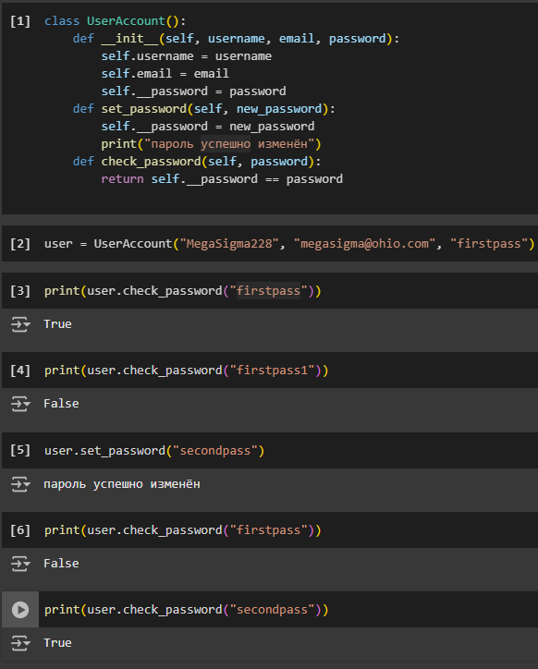

## Задание 2: Полиморфизм и наследование

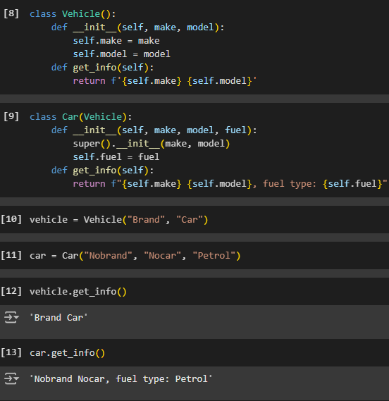

**Вывод:** в ходе работы мы получили практический опыт работы с ООП в Python. использовали инкапсуляцию, наследование.